KARATE-DO
STAGE

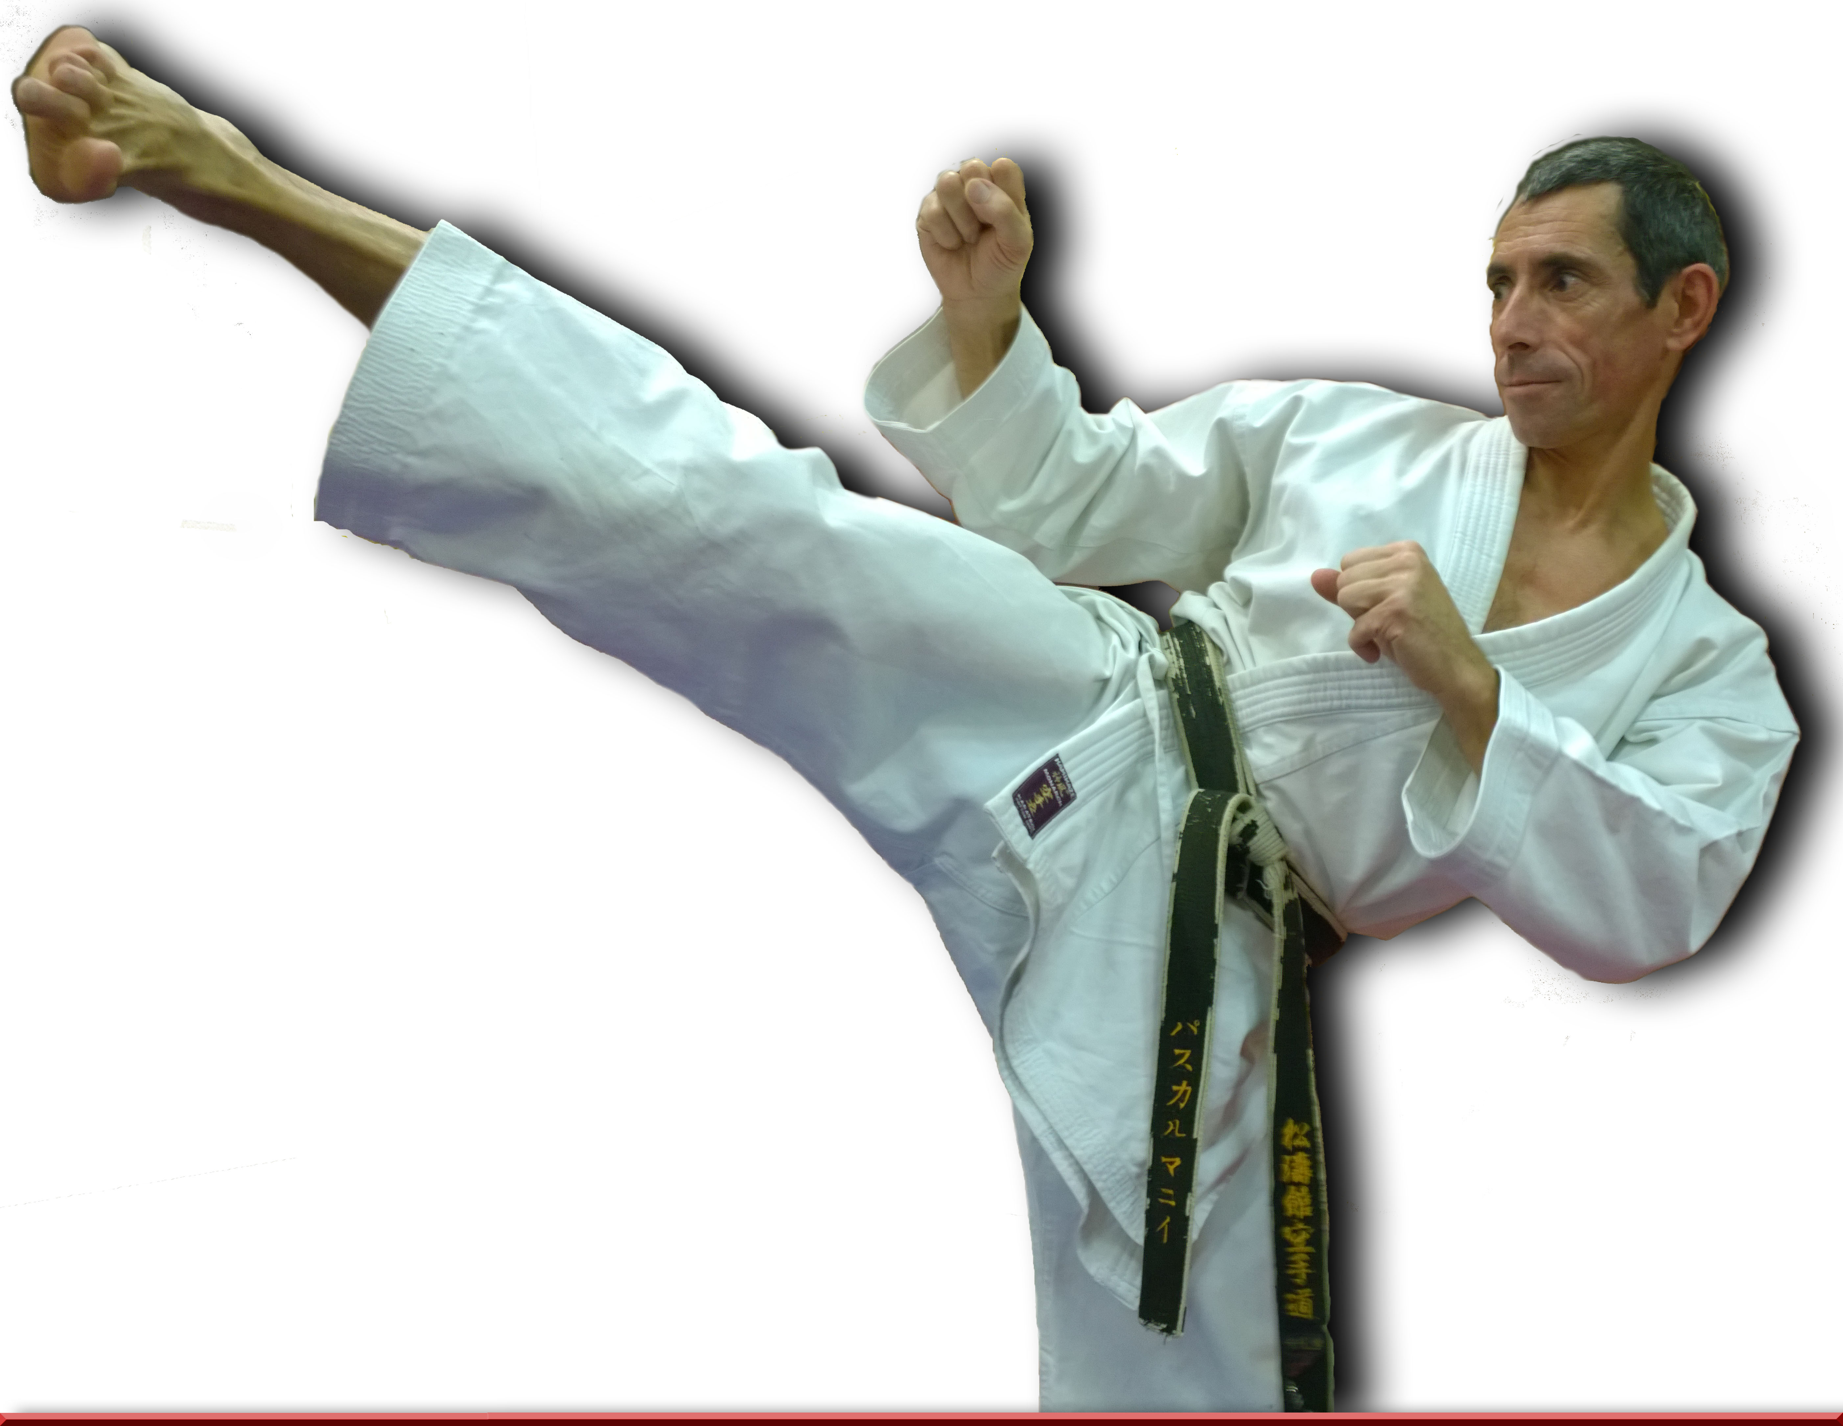
Kihon-Kata-Bunkaï-Kumité

Dirigé par :

Pascal MAGNY 7ème dan

SAMEDI 8 AOUT 2020 DIMANCHE 9 AOUT 2020
10H - 12H / 14H -16H 10H – 12H

TARIFS : 1 cours 15€ - 2cours 25€ - 3 cours 35€

Salle communale
3, avenue de la Bouleautière
60500 Vineuil St Firmin
(A côté de Chantilly)

Renseignements : Pascal Magny 06 86 84 69 06
pascalmagny.karate-shotokan@neuf.fr

Agnès Burandt 06 10 04 33 93

